Лабораторна робота №2

Мета роботи: Поглиблення навичок роботи з візуальною бібліотекою компонентів XCOS на прикладі побудови моделі ФНЧ.

Теоретичні відомості

XCOS – це частина пакету SciLab який тепер вільний. Так склалося що для візуального моделювання систем, з вільних аналогів є тільки цей пакет.
Для запуску XCOS необхідно вибрати XCOS в меню Applications у головному вікні (рис 1.1).
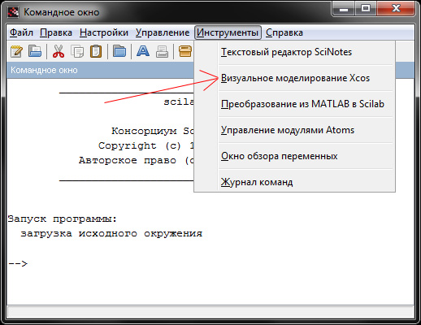
Рисунок 1.1 – Початок роботи в XCOS
Фільтри нижніх частот
Схема найпростішого фільтра нижніх частот наведена на рис. 1.2. Передавальна функція цього фільтра визначається виразом: W (s) = 1 / (1 + sRC).
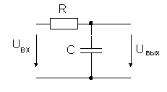
Рисунок 1.2 – Найпростіший фільтр нижніх частот першого порядку
Замінивши s на jw, одержимо частотну характеристику фільтра. Для реалізації спільного підходу доцільно нормувати комплексну змінну s. покладемо
S = s / wc,
де wc - кругова частота зрізу фільтра. У частотної області цьому відповідає
jW = j (w / wc).
Частота зрізу wc фільтра на рис. 1.2 дорівнює 1/RC. Звідси отримаємо S = sRC і
W (S) = 1 / (1 + S).
Для побудови ФНЧ використовуються наступні блоки:
- Синусоїдальний генератор GENSIN_f:

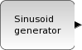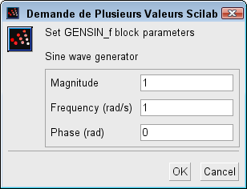
- Безперервна передатна функція CLR:

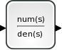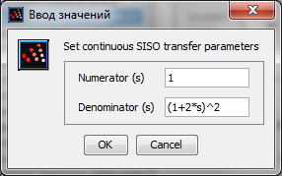
- Годинник синхронізації Sources - Clock_c:

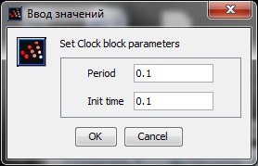

- Елемент виводу - Sinks – СSCOPE:

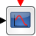
- Блок запізнювання TIME_DELAY:

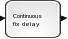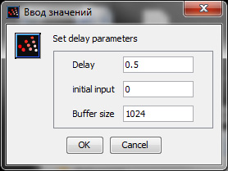

Блоки, які використовуються для побудови математичної моделі динамічної системи, згруповані в палітри. При побудові діаграми потрібні блоки перетягуються з палітри у вікно діаграми. Позиція блоку не фіксована, тобто згодом, якщо буде потрібно, можна перемістити блок, не порушуючи зв'язку і зберігши його атрибути. Блоки можна повертати, відображати, вирівнювати і виконувати деякі інші операції форматування. Необхідні для цього команди згруповані в пункті меню Форматування (Format). Доступ до тих же командам меню можна отримати, клацнувши по блоку правою кнопкою миші.
Для з'єднання блоків необхідно один раз натиснути лівою клавішею миші на порту одного блоку і потім один раз на порту іншого блоку. Якщо в процесі протягування зв'язку ще раз натиснути кнопку миші, то лінію можна повернути під прямим кутом. Для видалення зв'язку її виділяють одним натиском миші і Delete.
Слід пам'ятати, що лінії сигналів активізації червоні, а основних сигналів чорні. Як тільки всі входи і виходи будуть з’єднані, побудову моделі XCOS завершено і вона може бути запущена. На рис 1.3 зображено модель ФНЧ.
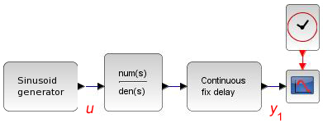
Рисунок 1.3 – Модель найпростішого ФНЧ
Параметри блоку безперервної передаточної функція CLR встановлюємо як:
Numerator = X;
Denominator = s + X.
Параметр X обирається відповідно до варіанту (табл. 1.1).
Всі виміри провести на частотах 10,20,100,1000.
Для запуску моделі в меню Simulation вибираємо опцію Ran. З'являється графічне вікно. (рис 1.4).
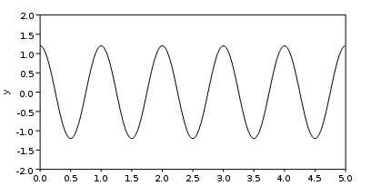
Рисунок 1.4 – Графічне вікно
Якщо необхідно, параметри блоків можна змінити. Щоб змінити параметри блоку необхідно два рази натиснути кнопкою миші на об'єкті.

Завдання
1. Ознайомитися з компонентами інтерфейсу програмного середовища Scilab, структурою вікна і системою меню.
2. Створити модель найпростішого ФНЧ за допомогою додатку XCOS.
3. Встановити параметри згідно варіанту (табл. 1.1).
4. Проаналізувати отриманий вихідний сигнал.

Табл.1.1
Варіант | Amplitude | Frequency | X
1 | 20 | 10,20,100,1000 | 10
2 | 30 | 10,20,100,1000 | 10
3 | 40 | 10,20,100,1000 | 10
4 | 10 | 10,20,100,1000 | 10
5 | 30 | 10,20,100,1000 | 15
6 | 40 | 10,20,100,1000 | 15
7 | 15 | 10,20,100,1000 | 15
8 | 32 | 10,20,100,1000 | 15
9 | 35 | 10,20,100,1000 | 20
10 | 25 | 10,20,100,1000 | 20
11 | 5 | 10,20,100,1000 | 20
12 | 15 | 10,20,100,1000 | 20
13 | 22 | 10,20,100,1000 | 25
14 | 33 | 10,20,100,1000 | 25
15 | 18 | 10,20,100,1000 | 25

